1954-2024 Dien Bien Phu
Extraits de l’Agence vietnamienne d’Information (VNA)
56 jours et nuits héroïques
En automne-hiver 1953, les troupes françaises lancèrent le Plan Navarre visant à faire de Diên Biên Phu un complexe de bases le plus puissant d’Indochine. Dans le champ de Muong Thanh, 16 200 soldats furent déployés avec 49 bases militaires pour se soutenir mutuellement. Deux aéroports, Muong Thanh et Hông Cum pouvaient accueillir près de 100 départs et atterrissages d’avions chaque jour, capables de transporter environ 200 à 300 tonnes de marchandises et de lâcher 100 à 150 parachutistes.
En décembre 1953, le Politburo du Parti décida d'ouvrir la campagne de Diên Biên Phu sous la direction du général Vo Nguyên Giap. Avec le slogan « Tout pour le front, tout pour la victoire ! », des dizaines de milliers de civils furent mobilisés au service du transport de nourriture, d’armes et de matériel sur le champ de bataille.
Le 13 mars 1954 à 17h00, l’armée vietnamienne attaqua la base de Him Lam, marquant le début de la campagne de Diên Biên Phu. Elle détruisit les bases de Him Lam, Dôc Lâp, Ban Keo et la porte Nord du complexe de bases de Diên Biên Phu. Plus de 2.000 soldats français furent tués ou capturés, 25 avions furent détruits.
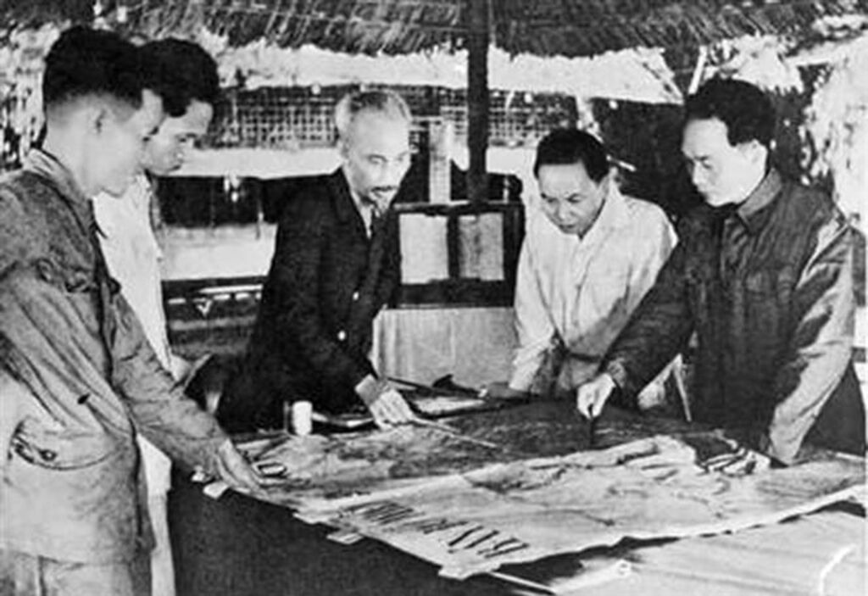
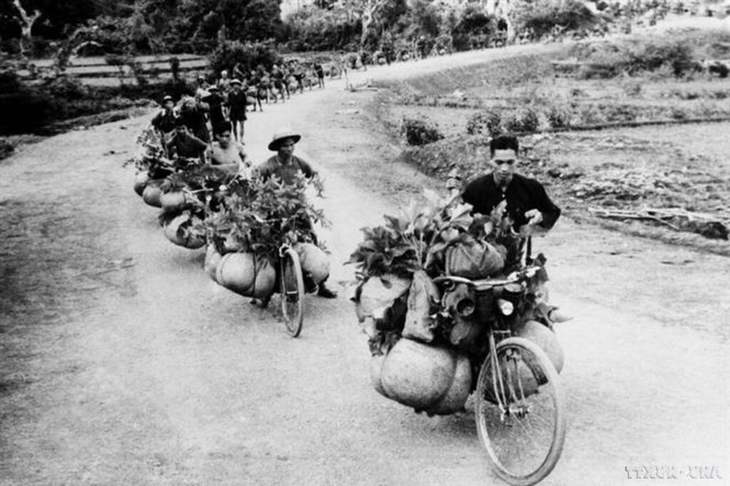
Du 1er au 7 mai 1954, l’armée vietnamienne s’empara des bases de l'Est et lança une attaque générale pour détruire l'ensemble du groupe de bases de Diên Biên Phu. Le 7 mai à 17h30, le drapeau « Déterminé à se battre, déterminé à gagner » flottait sur le toit du QG souterrain de l’ennemie. Le général De Castries fut capturé vivant.
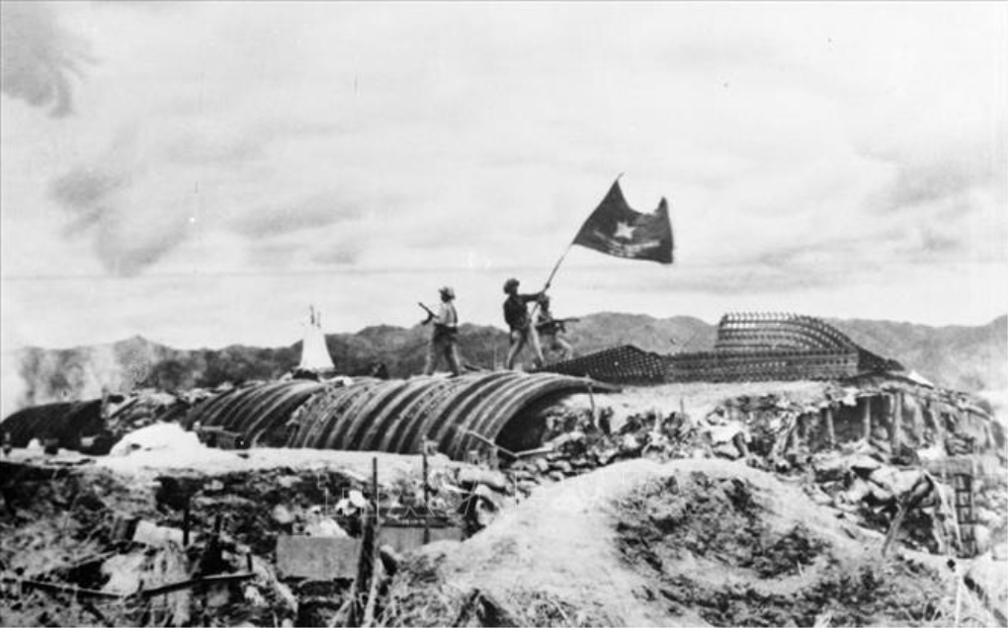
Après 56 jours et nuits, l’armée et le peuple vietnamiens remportèrent la victoire de Diên Biên Phu qui « a résonné à travers les cinq continents et a ébranlé le monde ». L’ensemble du groupe de bases de Diên Biên Phu des troupes françaises, considéré comme invincible, fut détruit.
Le Président Hô Chi Minh affirma que la victoire de Diên Biên Phu était un jalon d’or de l’histoire vietnamienne. Cette victoire entraîna la signature des accords de Genève, mettant à fin la guerre et rétablissant la paix en Indochine.
Soixante-dix ans ont passé, la victoire de Diên Biên Phu reste à jamais une fierté du peuple vietnamien en raison de sa grande signification et de sa grande stature. Comme l'a affirmé le Premier ministre Pham Minh Chinh : « la victoire de Diên Biên Phu a de grandes significations historiques et est une victoire du patriotisme, de la volonté indomptable, de la résilience et de la force de la grande union nationale, sous la direction clairvoyante du Parti, démontrant la maturité de l'Armée populaire vietnamienne. »
Le 70e anniversaire de la victoire de Diên Biên Phu est un événement politique important qui permet d’éduquer les gens, notamment les jeunes, aux traditions révolutionnaires.
À la suite de la glorieuse victoire du peuple vietnamien sur les troupes françaises, entre 1954 et la fin des années 1960, plus de 40 nations ont gagné leur indépendance de la domination coloniale.
Musée de la Victoire de Dien Bien Phu
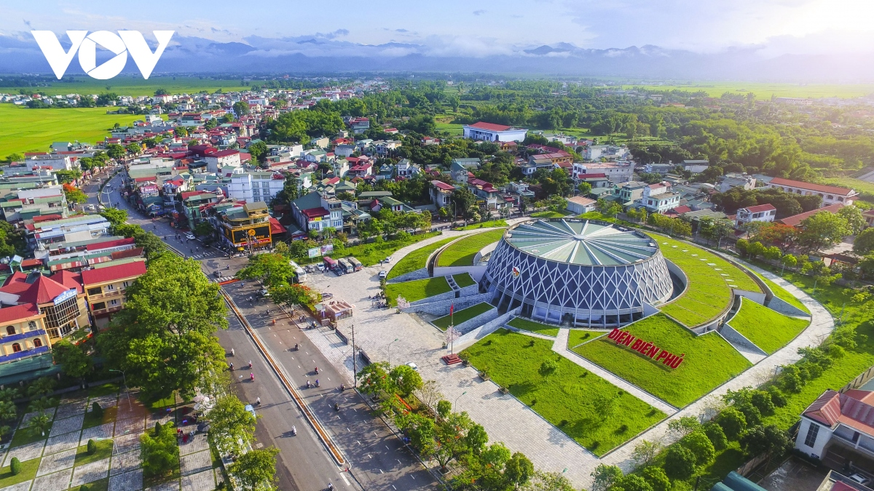
À l’occasion du 70e anniversaire de la victoire de Dien Bien Phu et de l’Année nationale du tourisme de Dien Bien, le Musée de la Victoire de Dien Bien Phu est une destination incontournable. Le musée est situé rue Vo Nguyen Giap, en face du cimetière national des martyrs. L’ouvrage a été construit en 2012 et inauguré en 2014 à l'occasion du 60ème anniversaire de la victoire de Dien Bien Phu. La forme extérieure est conçue comme un chapeau en bambou recouvert d'un filet de camouflage, ainsi qu'un système de rayons en béton et en acier renforcé pour recréer la tenue matelassée des soldats de Dien Bien Phu.
À l'intérieur se trouve une exposition permanente d'une superficie de plus de 1 200 m², conçu de manière unique avec des paysages impressionnants, des scènes historiques et près d'un millier d'artefacts originaux pour recréer de manière vivante les 56 jours et nuits de la campagne de Dien Bien Phu. Le point culminant est l'espace central, d'une superficie de 4 500 m², dédiée au vaste tableau panoramique de l'ensemble de la bataille.

Cette peinture à l'huile majestueuse, de 132 m de long sur 20,5 m de haut et 42 m de diamètre, reflète le panorama du champ de bataille de la fin de 1953 jusqu’au 7 mai 1954. Au Vietnam, c’est le premier tableau panoramique d’une bataille militaire. On y retrouve 4 500 personnages recréant des batailles typiques de la campagne de Diên Biên Phu. En tant que trésor d'images authentiques et vivantes de la victoire qui « a retenti sur les cinq continents et a ébranlé le monde », le Musée de la Victoire de Dien Bien Phu est véritablement devenu une destination touristique incontournable pour quiconque visite la terre historique de Dien Bien.
Appel du Premier ministre Pham Minh Chinh
« Soutenons Diên Biên à l'approche du 70e anniversaire de la victoire »
Le Premier ministre Pham Minh Chinh a lancé un appel au soutien national à la province montagneuse de Diên Biên, dans le nord-ouest du pays, à l'occasion du 70e anniversaire de la victoire de Diên Biên Phu. Sept décennies après la victoire, Diên Biên a fait des progrès en matière de développement. C’est devenu une destination attractive en termes de culture, de tourisme et d'investissement. Le Premier ministre a attribué ces résultats à l'attention du Parti, de l'État, des ministères et des agences centrales, à l'aide d'autres localités, du monde des affaires et de la population de tout le pays, ainsi que les efforts et l’esprit de solidarité de la province.
Cependant, le Premier ministre a également noté que Diên Biên reste une province pauvre avec un certain nombre de difficultés dues à des fondations socio-économiques modestes, à l'éloignement géographique des pôles économiques, à des conditions défavorables et à des ressources limitées. Compte tenu de cela, elle a besoin d'une assistance continue en termes de ressources, d'expérience et de modèles de coopération pour maximiser son potentiel, ses avantages, son emplacement stratégique et sa stature historique afin de se développer plus fortement. Le Premier ministre appelle à se concentrer sur la promotion d'un développement économique rapide et durable, en construisant une infrastructure socio-économique complète et moderne, la construction de zones rurales d'un nouveau style, la promotion de la culture, de l'éducation et des soins de santé et l'amélioration de la qualité de vie de la population.
Le Premier ministre a rappelé la politique du Secrétariat du Comité central du Parti visant à mobiliser l'engagement des administrations, des secteurs, des localités et de la société à tous les niveaux pour aider la province à se développer davantage et à améliorer le niveau de vie de la population locale. C'est pourquoi il a appelé les ministères, les secteurs, les comités et administrations du Parti à tous les niveaux, les associations, les entreprises, les investisseurs et la population à l'échelle nationale à poursuivre les actions concrètes et pratiques pour soutenir Diên Biên à l'occasion du 70e anniversaire de la victoire de Diên Biên Phu.
Le Secrétariat a convenu d'organiser une cérémonie nationale pour marquer le 70e anniversaire de la victoire de Diên Biên Phu afin de continuer à mettre en œuvre l’héroïsme révolutionnaire dans l’ensemble du Parti, du peuple et de l'armée. Le CC souhaite donner un nouvel élan à la construction du pays et à la défense nationale afin d’atteindre les objectifs de développement national vers 2050.
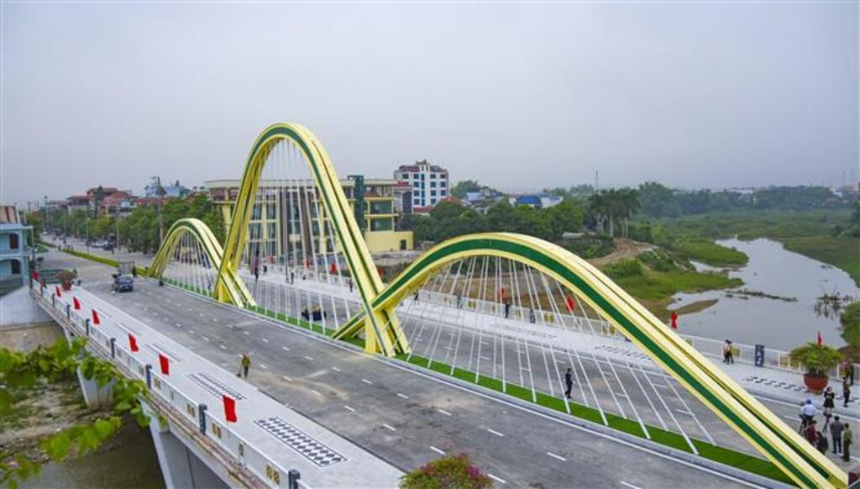
À Diên Biên Phu, un nouveau pont de la victoire en l'honneur du 70e anniversaire.
Année nationale du tourisme – Diên Biên Phu 2024
La cérémonie d’ouverture de l’Année nationale du tourisme – Diên Biên Phu 2024 se tiendra le 16 mars dans la ville de Diên Biên Phu sur le thème « Retour au pays des fleurs de bauhinia ».
Dans le cadre de l’inauguration se tiendra le Festival des fleurs de bauhinia du 13 au 18 mars. Au programme : offrande d’encens au temple des martyrs sur le champ de bataille de Diên Biên Phu, cérémonie officielle d’ouverture de l’Année nationale du tourisme suivie d’un feu d’artifice à haute altitude, concours de photos, défilé de costumes traditionnels des minorités ethniques, festival de la danse xoe des Thai et de la flûte khen des H’mong, concours de sports traditionnels, exposition de produits culturels traditionnels et touristiques typiques du Nord-Ouest…
Cet événement a pour ambition de faire la promotion des destinations touristiques du Vietnam en général et de la province de Diên Biên en particulier, d’attirer les touristes internationaux et de promouvoir le tourisme national, contribuant à faire de Diên Biên une destination touristique attrayante de la moyenne et haute région du Nord.
Le Festival des fleurs de bauhinia, dont la première édition remonte à 2014, vise également à célébrer le 70e anniversaire de la victoire de Diên Biên Phu, des 115 ans de fondation de la province de Diên Biên, du 75e anniversaire de la fondation du Comité du Parti de la province de Diên Biên.
Terre possédant une riche histoire, Diên Biên est dotée d’un relief diversifié, d’un climat frais, de paysages naturels majestueux et des groupes ethniques aux cultures authentiques et diversifiées. Elle dispose donc d’un grand potentiel pour développer diverses formes de tourisme telles que tourisme historique, spirituel, culturel, écologique, communautaire, de divertissement ou de santé.
Comme 2024 est une année charnière dans la mise en œuvre des objectifs du Plan quinquennal de développement socio-économique pour la période 2021-2025, Diên Biên s’est fixé l’objectif d’atteindre un taux de croissance du PIB supérieur à 10,5%. Au cours de 2024, la province s’efforcera d’augmenter la production alimentaire à environ 282.000 tonnes, de réduire le taux de pauvreté à 22%, d’accueillir plus de 1,3 million de touristes et de réaliser une recette de plus de 2 200 milliards de dôngs (soit environ 90,2 millions de dollars), contribuant ainsi à développer le tourisme et à dynamiser le développement socio-économique local.
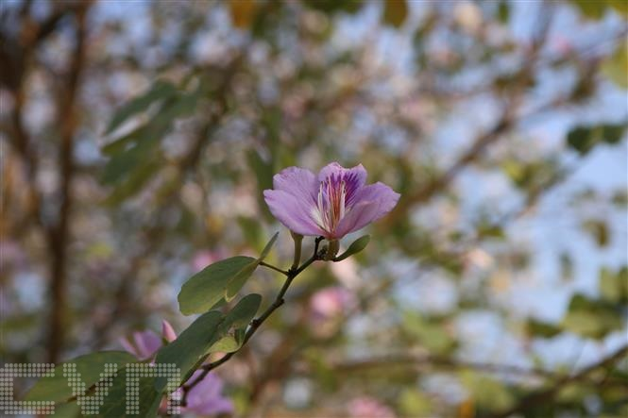
Fleur de bauhinia
Exposition « Suivre les pas du Général »
à Nghê An
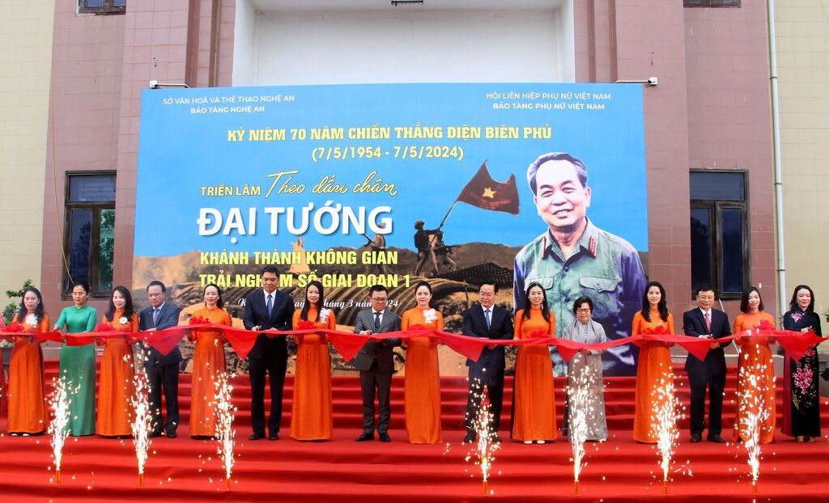
Une exposition sur le Général Vo Nguyên Giap et la victoire de Diên Biên Phu intitulée « Suivre les pas du Général » s’est ouverte le 13 mars dans la province de Nghê An (Centre), à l'occasion du 70e anniversaire de cette victoire éclatante.
L'exposition présente 92 affiches sur le général légendaire fournies par l'Agence Vietnamienne d'Information, le Musée des femmes vietnamiennes et le photographe Trân Hông, ainsi que 110 poèmes composés par l’enseignante, poète et journaliste Nguyên Thi My Dung qui avait l’honneur de rencontrer à plusieurs reprises le Général Vo Nguyên Giap pendant deux décennies.
En combinant photos et poèmes, l’exposition recrée de manière vivante les étapes historiques de la campagne historique de Diên Biên Phu et la vie ordinaire du commandant en chef de l’armée vietnamienne, ainsi que la profonde affection du peuple à son égard. L'exposition devrait inciter les jeunes à chérir les sacrifices des générations précédentes et à nourrir le patriotisme et l'esprit révolutionnaire.
À cette occasion, un espace d'expérience numérique a été inauguré au musée de Nghê An pour offrir aux visiteurs une expérience interactive et immersive lors de la découverte de l'histoire et de la culture de la province de Nghê An.
Le général Vo Nguyên Giap, de son vrai nom Vo Giap et dont le cryptonyme est Van, naquit le 25 août 1911, dans la commune de Lôc Thuy, district de Lê Thuy, rattaché à la province de Quang Binh. Il est connu pour son génie militaire, son intégrité absolue, son dévouement pour la nation et le peuple. Il est devenu l'un des généraux les plus talentueux du XXe siècle.
Tout au long de sa carrière militaire, le général Vo Nguyên Giap aura façonné l’armée révolutionnaire du Vietnam, faisant d’un groupe de 34 soldats en 1944, l’une des armées les plus redoutables qui soient, avec plus d’un million en 1975. Il a conduit l’Armée vietnamienne de victoire en victoire, à commencer par celle de Diên Biên Phu, en 1954, puis par la libération totale du Sud et la réunification nationale au printemps 1975.

